中山市神湾镇2025年度SW03-SW06地块土地征收成片开发方案
（公示稿）

中山市神湾镇人民政府
2025年7月

一、编制背景
2020年1月1日，《中华人民共和国土地管理法》（2019年修正）（以下简称《土地管理法》）正式实施，明确了为公共利益需要可依法征收农民集体土地的情形。文件要求除军事和外交、基础设施建设、公共事业以及扶贫搬迁、保障性安居工程建设需要用地可依法实施征收外，在国土空间总体规划确定的城镇建设用地范围内成片开发建设需要用地可按照国务院自然资源主管部门规定的标准进行征收土地。2023年10月，自然资源部正式印发《土地征收成片开发标准》（自然资规〔2023〕7号）（以下简称《标准》），明确了成片开发范围划定、方案编制及审批的要求。
为保障近三年重点项目的落地实施，推进城乡融合发展，中山市神湾镇人民政府结合《中山市国民经济和社会发展第十四个五年规划和2035年远景目标纲要》《中山市国土空间总体规划（2021-2035年）》发展要求，依据《广东省自然资源厅关于进一步规范土地征收成片开发工作的通知》（粤自然资规字〔2024〕7号）（以下简称《通知》）等政策文件，组织编制了《中山市神湾镇2025年度SW03-SW06地块土地征收成片开发方案》（以下简称《方案》）。

二、土地征收成片开发概况

（一）成片开发的位置及面积
本次成片开发总面积61.3820公顷，位于神湾镇神溪村、海港村、宥南村，土地产权清晰，界址清楚。本次成片开发拟申请征收集体土地34.5116公顷，其中现状农用地32.6372公顷（不涉及耕地）、建设用地1.8744公顷，不涉及未利用地。成片开发片区周边基础设施与公共服务设施齐全，能够满足项目开发建设及后续运营的需要。
本次成片开发划定4个片区，即SW03神溪工业片区、SW04磨刀岛工业片区一、SW05磨刀岛工业片区二和SW06宥南片区，总面积61.3820公顷，拟实施征收34.5116公顷。
表1 成片开发基本信息表
单位：公顷、%
乡镇 | 行政村 | 片区名称 | 片区面积 | 拟征收地块面积 | 征收比例
神湾镇 | 神溪村 | SW03神溪工业片区 | 15.8874 | 8.3614 | 52.63
神湾镇 | 海港村 | SW04磨刀岛工业片区一 | 12.1119 | 4.7927 | 39.57
神湾镇 | 海港村 | SW05磨刀岛工业片区二 | 28.7420 | 17.7427 | 61.73
神湾镇 | 宥南村 | SW06宥南片区 | 4.6407 | 3.6148 | 77.89
合计 |  | —— | 61.3820 | 34.5116 | 56.22

（二）成片开发范围内土地利用现状情况
根据2023年度国土变更调查数据，《方案》划定的成片开发范围总面积61.3820公顷，其中农用地面积43.4788公顷（不涉及耕地），占比70.83%；建设用地17.8688公顷，占比29.11%；未利用地0.0344公顷，占比0.06%。拟征收地块总面积34.5116公顷，其中农用地32.6372公顷（不涉及耕地），占比94.57%；建设用地1.8744公顷，占比5.43%；不涉及未利用地。成片开发范围现状地类情况详见下表。

表2 成片开发范围土地利用现状一览表
单位：公顷、%
地类名称 |  |  | 成片开发范围 |  | 拟征收地块
 |  |  | 面积 | 占比 | 面积 | 占比
农用地 |  |  | 43.4788 | 70.83 | 32.6372 | 94.57
其中 | 耕地 |  | 0.0000 | 0.00 | 0.0000 | 0.00
其中 | 其中 | 水田 | 0.0000 | 0.00 | 0.0000 | 0.00
其中 | 其中 | 水浇地 | 0.0000 | 0.00 | 0.0000 | 0.00
其中 | 其中 | 旱地 | 0.0000 | 0.00 | 0.0000 | 0.00
其中 | 非耕农用地 |  | 43.4788 | 70.83 | 32.6372 | 94.57
其中 | 其中 | 园地 | 9.6066 | 15.65 | 7.0675 | 20.48
其中 | 其中 | 林地 | 0.0128 | 0.02 | 0.0128 | 0.04
其中 | 其中 | 草地 | 4.6261 | 7.54 | 0.3553 | 1.03
其中 | 其中 | 其他农用地 | 29.2333 | 47.62 | 25.2016 | 73.02
建设用地 |  |  | 17.8688 | 29.11 | 1.8744 | 5.43
未利用地 |  |  | 0.0344 | 0.06 | 0.0000 | 0.00
总计 |  |  | 61.3820 | 100 | 34.5116 | 100
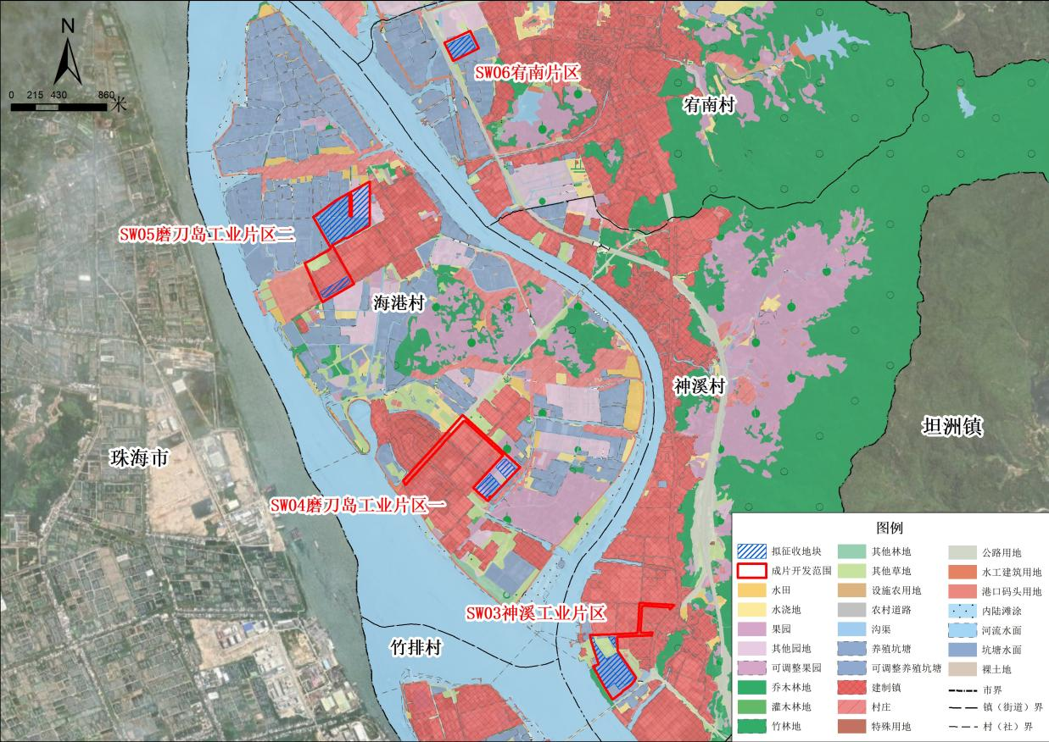
图1 成片开发土地利用现状图（2023年度）

三、土地征收成片开发合规性、可行性分析

（一）国土空间规划情况分析
根据自然资源部下发的国土空间规划“三区三线”成果、永久基本农田核实处置成果及《中山市国土空间总体规划（2021-2035年）》，本次成片开发方案划定的成片开发范围不涉及占用永久基本农田和生态保护红线，不涉及规划确定的城市蓝线、绿线、黄线和紫线等强制性内容，全部落实为城镇建设用地。

（二）政策要求符合情况
本次成片开发范围均位于《中山市国土空间总体规划（2021-2035年）》城镇建设用地范围内，不涉及占用永久基本农田及生态保护红线，不涉及饮用水水源保护区。不存在大量批而未供或者闲置土地的情形，辖区内没有国家级新区，辖区内省级以上开发区和产业转移园近五年平均供地率、闲置率、综合容积率符合要求。本方案公益性用地比例不低于30%。截至目前中山市神湾镇已批成片开发方案不存在连续两年未实施完成情况，同时本方案与已批方案不存在重叠情况。拟建项目符合“三线一单”管控要求。
综上所述，本次成片开发符合政策文件要求，与国土空间总体规划、“三线一单”生态环境管控方案等充分衔接。

四、土地征收成片开发拟安排项目与开发时序
本次成片开发共划定4个成片开发范围，面积为61.3820公顷，主要引入产业发展类项目，完善片区综合配套。结合规划建设计划、被征地单位意愿等，拟建设项目开发时序确定为2026年，详见下表。
表3 拟安排项目计划表
单位：公顷、年
成片开发范围名称 | 成片开发面积 | 拟征收地块面积 | 主要实现功能 | 实施计划
SW03神溪工业片区 | 15.8874 | 8.3614 | 产业发展 | 2026
SW04磨刀岛工业片区一 | 12.1119 | 4.7927 | 产业发展 | 2026
SW05磨刀岛工业片区二 | 28.7420 | 17.7427 | 产业发展 | 2026
SW06宥南片区 | 4.6407 | 3.6148 | 综合配套 | 2026
合计 | 61.3820 | 34.5116 | —— | ——

五、结论
综上所述，本次成片开发方案贯彻落实《中山市国民经济和社会发展第十四个五年规划和2035年远景目标纲要》“十四五”时期，中山将开启全面建设社会主义现代化国家新征程，建设更具实力、更富活力、更有魅力的国际化现代化创新型城市，奋力打造“湾区枢纽、精品中山”，努力建设珠江东西两岸融合发展的支撑点、沿海经济带的枢纽城市、粤港澳大湾区的重要一极的要求，符合中山市发展战略需求，方案编制符合政策要求、程序规范；土地征收实施计划安排合理、可行性高；成片开发能带来较大的经济、社会、生态效益。

附图
1.成片开发范围位置示意图
2.拟征收地块开发时序图

- 成片开发范围位置示意图
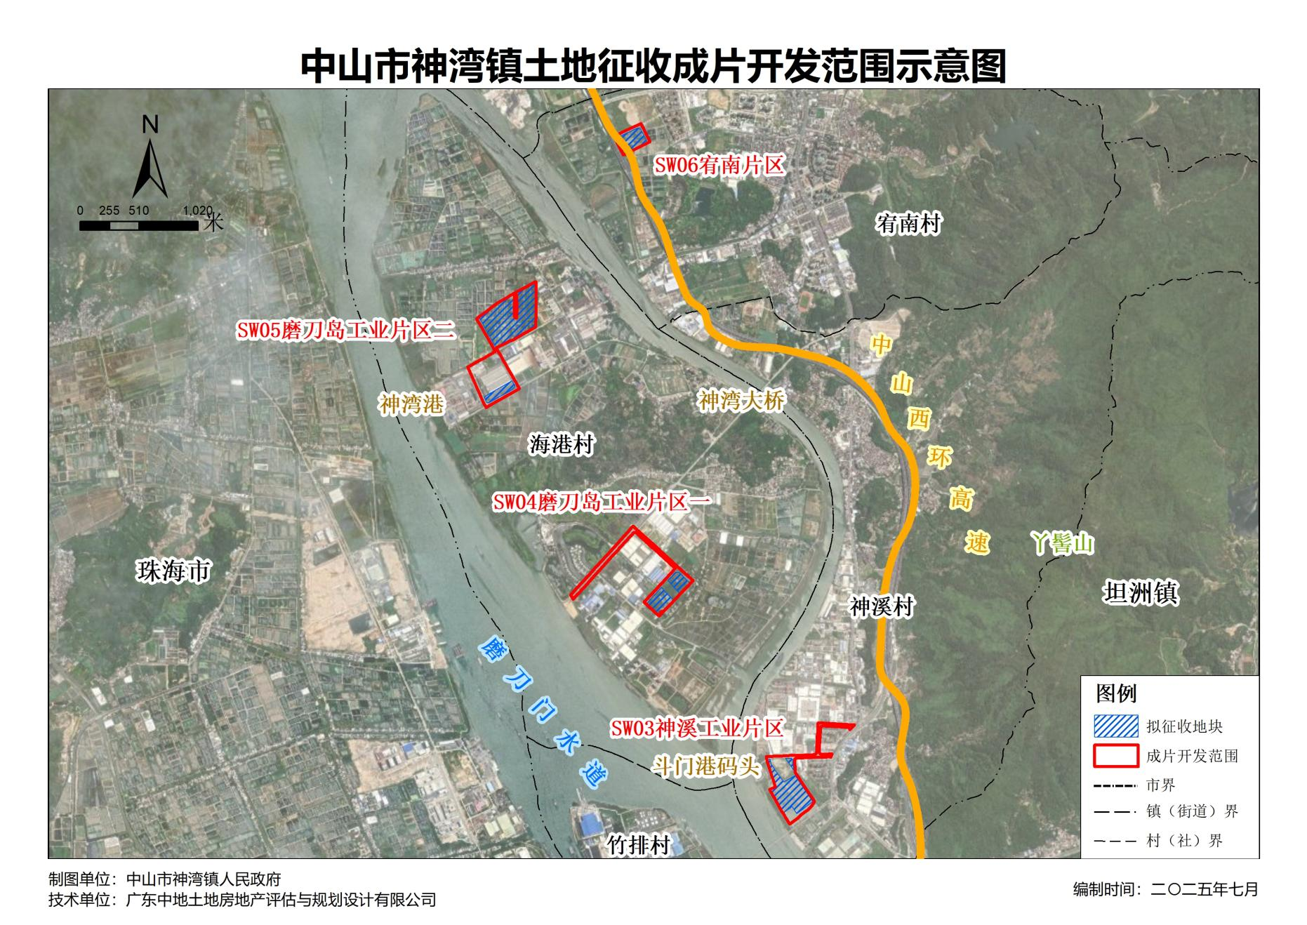
- 拟征收地块开发时序图
